三 甲
文章賞析
校外教學 陳詩芸
我早上六點半起床吃早餐，吃完早餐去學校。到了學校，去掃地。掃完地，八點五十分的時候，我們要出發了。
上車之後，我們一起找位置。找到位置坐下，我們一起聊天。我們聊完，正好到音樂比賽的現場。我們下車後，去涼亭那休息、吃午餐。吃完午餐後，我們學校一起拍照。拍照完，我們和曉瑜老師一起去參觀藝術品。我們跟曉瑜老師說了我們喜歡的藝術品。之後，我們要去嘉義火車站看火車。
看完火車之後，下午了，我們去白人牙膏工廠。當我們進門口的時候，有人發了紅豆冰。我吃完紅豆冰後，就去參觀地獄。參觀完，我們跟老師去商店買東西。
買完東西後，時間到了，我們要去集合。集合好就去搭遊覽車回學校。到了學校，我們就準備要回家了。

校外教學 曾莉婷
今天是校外教學，學校預定八點五十分要出門。因為六年級要比賽，所以不用打掃。
到了八點五十分，老師廣播說：「各位小朋友、同仁，請到川堂集合！」上了遊覽車，我跟廖珮妘坐。老師說：「第一站是檜意森活村。」下車後，我發現我沒帶錢，廖珮妘看見我想買口香糖，於是她就幫我買了。買完後，老師叫我們回到車上。第二站，我們去買麥當勞，之後老師拿回車上，馬上趕去民雄演藝廳。
下車後，老師讓我們找一個地方坐下來吃東西。吃完後，我們跟老師一起去看牛，我才發現原來牛棚這麼臭。
最後一站是白人牙膏工廠。我們要進去時，她們發了每人一支冰棒。吃完後，我們五個人一起去看地獄。回到學校，我才發現原來世界這麼漂亮，還有好多地方沒去呢！

中秋佳節 蔡沁妤
今天是中秋節，爸爸凌晨五點半叫我起床。我說：「爸，才五點半耶！」爸爸說：「要去買烤肉了！」我就趕緊去刷牙漱口，跟著爸爸去開車了。
中途，我暈車了，我喊著：「頭好暈喔！頭好暈喔！」爸爸說：「不要再喊啦！吵死了！」就這樣，一直開！一直開！開到大盤大百貨商店，我們一直逛！一直逛！
我和爸爸又到了自強書局買東西。到了晚上，我和妹妹一起玩仙女棒。玩完了之後，我們一起收拾收拾。收拾完，我就去拍影片。拍完之後，我們去烤肉。烤完肉，我去睡覺，妹妹也去睡了。

文章賞析
中秋佳節 林秝岑
中秋節！一開始，我們全家人一起要準備烤肉的東西，我和阿公要去接媽媽，接媽媽回家後，大家已經在烤肉了。
我和表弟、表妹一起玩仙女棒，等待肉烤好。我洗完澡之後，下來樓下，肉就已經烤好了。突然，我的舅舅跑過來幫忙。然後烤肉烤完了，接下來我們烤棉花糖。烤完之後，吃柚子和月餅，一邊賞月，一邊聊天。
到了第二天，還是跟昨天一樣。要準備東西，然後載媽媽回去。但家裡沒有肉了，大家都很樂意幫我們買烤肉需要的東西。買完材料以後 ，我們一直等到下午。到了下午，我們已經準備好材料，就要開始烤肉了。我們先等火的溫度，等到已經可以開始烤肉。等到一半，大家剛好回來，大家都在幫忙。一直到晚上，然後在高雄的表妹回來了，我跟表弟、表妹一起玩，然後烤完之後，就去睡覺了。

自我介紹 廖珮妘
大家好！我的名字叫廖珮妘，也可以叫我白雲。今年八歲，個子矮矮又瘦瘦的，還有一雙小小的眼睛。雖然有點醜，但我很大方，又樂於助人。
媽媽都說我是「小小書蟲」！這是因為有一次，我看書看得很入迷。媽媽說：「你這本書看完，就來吃早餐。」因為我看得太入迷，所以媽媽說的那些話，對我來說是空氣。等媽媽回頭的時候，我已經被書本淹沒了，這就是「小小書蟲」的由來。
除了看書之外，我最擅長畫畫和養寵物，我的優點多極了！例如：照顧長輩、交朋友、種植物、英文、數學、自然、國語、社會，都是我的強項。但是我的最大問題就是眼睛脫窗、粗心和重聽，都是我最致命的缺點。
希望大家不要嫌棄和我做朋友！

生活花絮
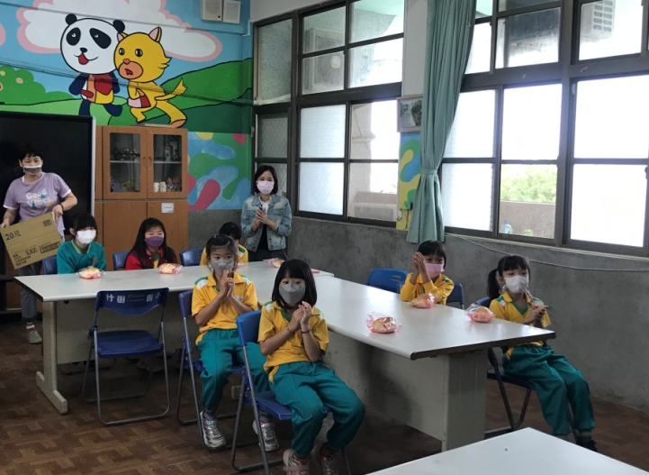 | 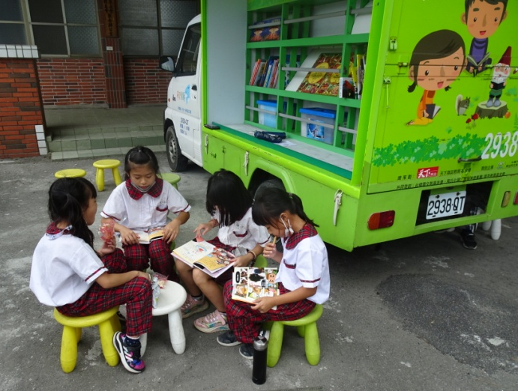
慶生會 | 希望閱讀專車到校
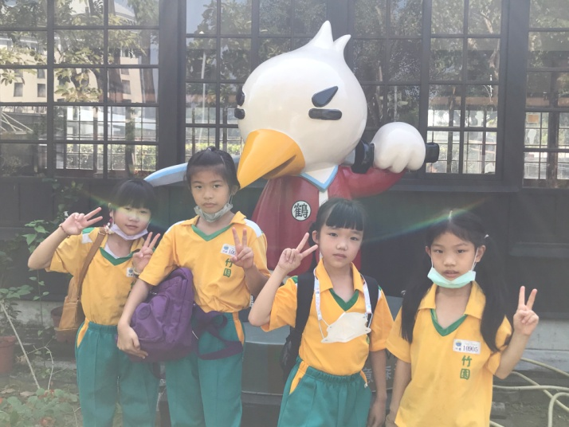 | 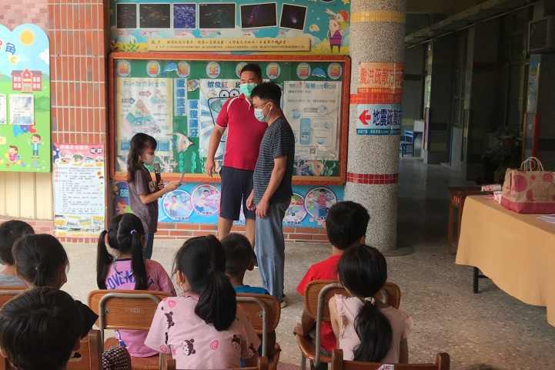
校外教學 | 教師節敬師活動
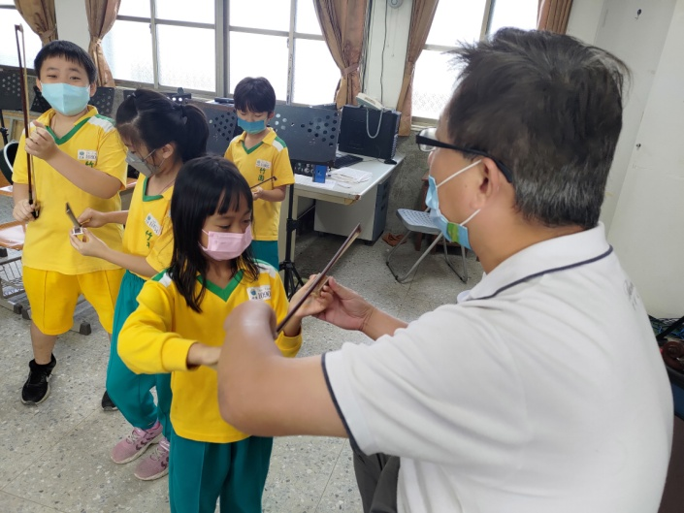 | 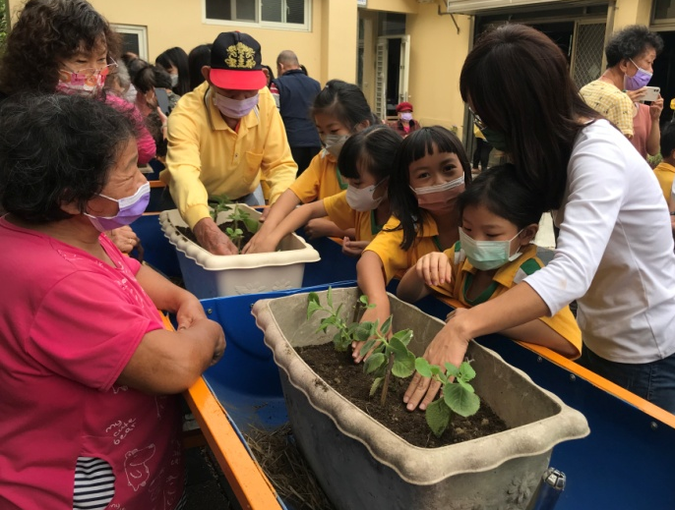
學習拉小提琴 | 社區植物栽種

美勞作品
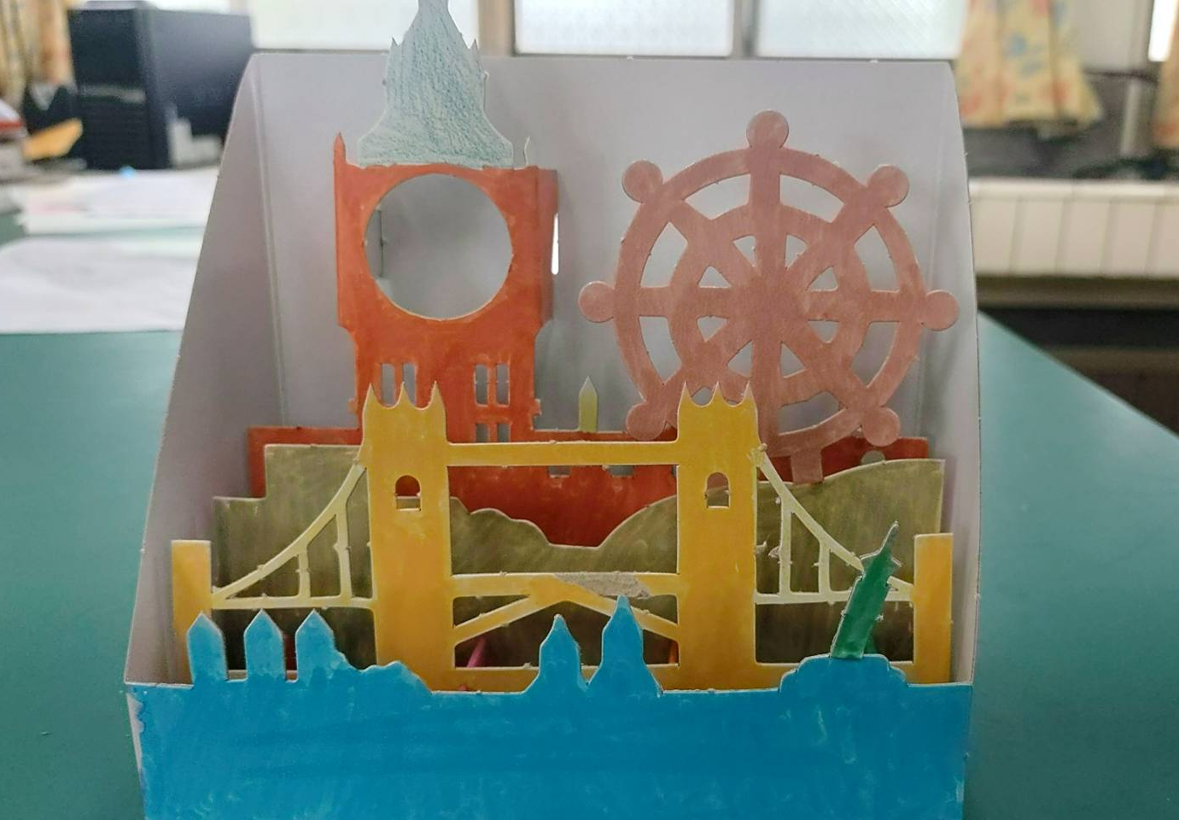 | 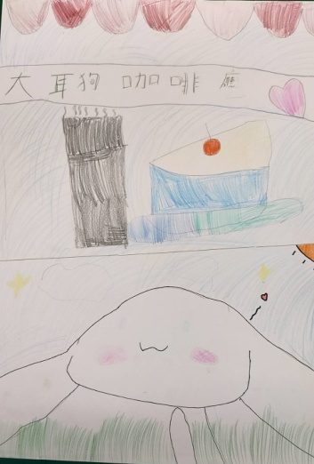
作者：陳詩芸  名稱：世界景觀 | 作者：陳詩芸  名稱：漫畫仿作
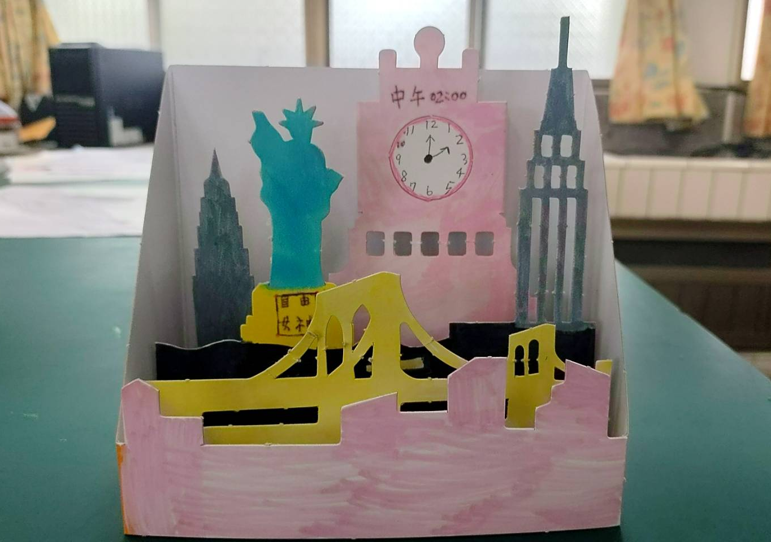 | 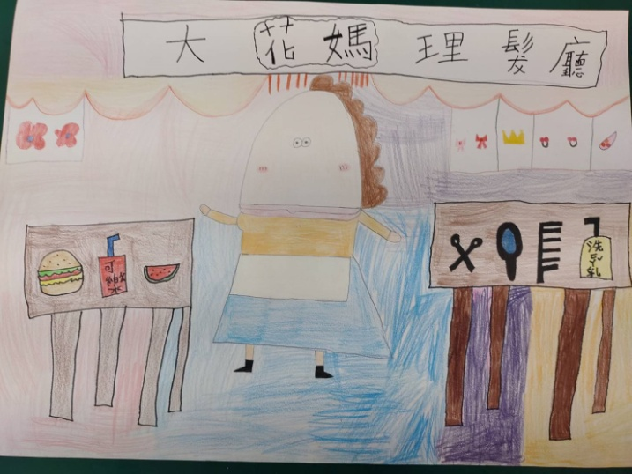
作者：曾莉婷  名稱：世界景觀 | 作者：曾莉婷  名稱：漫畫仿作
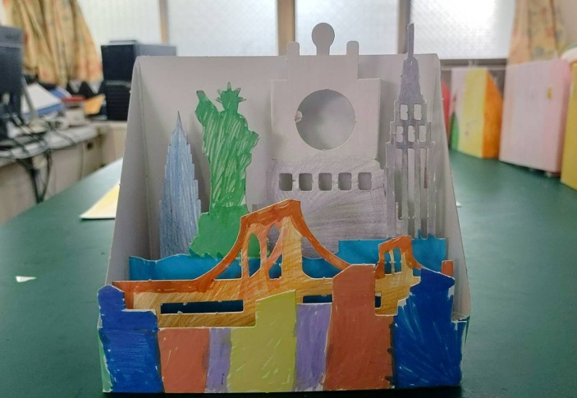 | 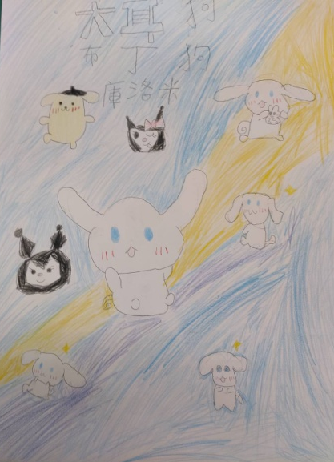
作者：蔡沁妤  名稱：世界景觀 | 作者：蔡沁妤  名稱：漫畫仿作

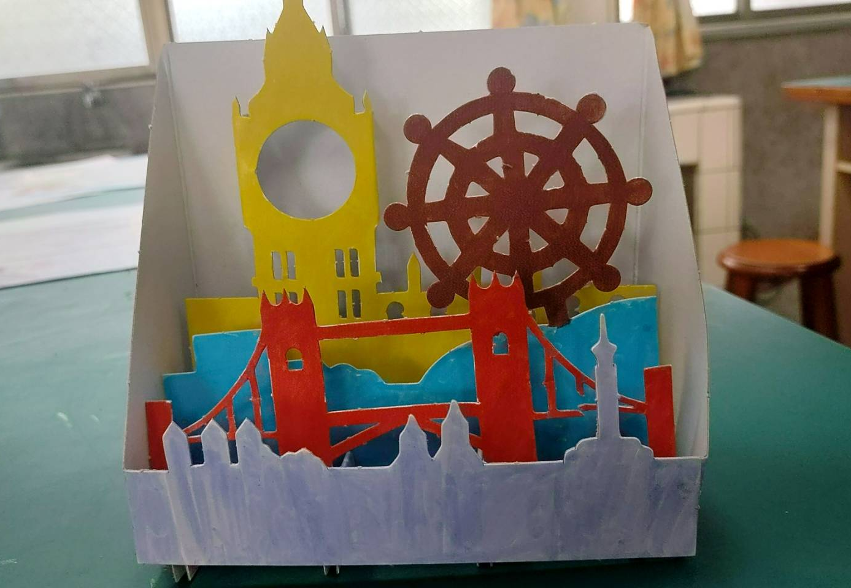 | 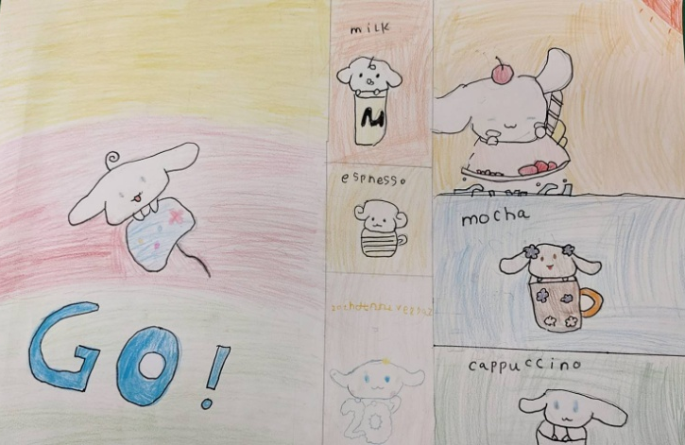
作者：林秝岑  名稱：世界景觀 | 作者：林秝岑  名稱：漫畫仿作
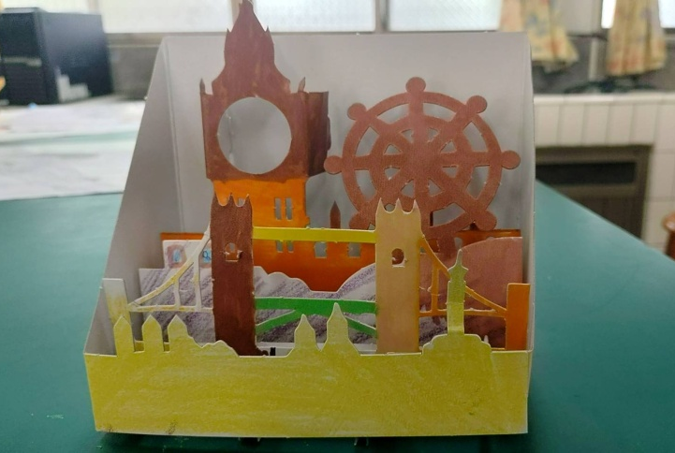 | 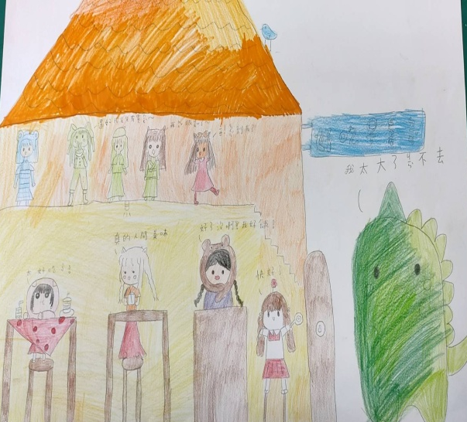
作者：廖珮妘  名稱：世界景觀 | 作者：廖珮妘  名稱：漫畫仿作

